Міністерство освіти і науки України

Національний університет «Львівська політехніка»

Кафедра систем штучного інтелекту



**Звіт**

про виконання

**Лабораторних та практичних робіт №2**

***з дисципліни:*** «Мови та парадигми програмування»

***з розділу***: «Лінійні та розгалужені алгоритми. Умовні оператори. Константи, змінні»

***Виконала:***

студент групи ШІ-13

Степанюк Вероніка Володимирівна

# **Тема роботи:**

Вивчення основних принципів побудови алгоритмів з урахуванням умовних операторів, розгалужень та роботи з константами та змінними.

# **Мета роботи:**

Опанувати лінійні та розгалужені алгоритми, умовні оператори. Попрацювати із константами, змінними.

# **Теоретичні відомості:**

1. Теоретичні відомості з переліком важливих тем:

Тема №1: Константи, змінні.

Тема №2: Умовні оператори.

1. Індивідуальний план опрацювання теорії:

Тема №1: Константи, змінні.

* + Джерела Інформації
    - Стаття <http://cpp.dp.ua/konstanty/>
    - Стаття <http://cpp.dp.ua/zminni/>
  + Що опрацьовано:
    - Ознайомлено з константами та змінними.
  + Статус: Ознайомлений
  + Початок опрацювання теми: 01.11.2023
  + Звершення опрацювання теми: 10.11.2023

Тема №2: Умовні оператори.

* + Джерела Інформації:
    - Стаття <https://lib.chmnu.edu.ua/pdf/posibnuku/350/6.pdf>
  + Що опрацьовано:
    - Команди Linux
  + Статус: Ознайомлений
  + Початок опрацювання теми: 01.11.2023
  + Звершення опрацювання теми: 10.11.2023

# **Виконання роботи:**

## **1. Опрацювання завдання та вимог до програм та середовища:**

Програма №1 VNS Lab 1 - Task 1

* Варіант 22
* Обчислити значення виразу при різних дійсних типах даних (float й double).

Обчислення варто виконувати з використанням проміжних змінних.

* Функція pow не розпізнає цілочисельні типи даних із плаваючою комою. Для них треба використовувати powf.

Програма №2 VNS Lab 1 - Task 2

* Варіант 22
* Обчислити значення виразів. Пояснити отримані результати.
* -

Програма №3 Algotester Lab 1

* Варіант 2
* Є стiл, у якого є 4 нiжки, довжини яких дано. Ви вiдпиляєте d вiд кожної нiжки. Якщо пiд час вiдпилювання найдовша нiжка стола буде у 2 рази бiльша-рiвна нiж найменша

нiжка - стiл перевернеться, але вiдпилювати нiжки це вам не завадить. Потрібно сказати чи пiсля усiх манiпуляцiй стiл буде цiлий та паралельний пiдлозi. Якщо довжина, яку вiдрiжуть буде бiльша за довжину ножки - треба вивести ERROR.

* Навiть якщо стiл перевернеться - все одно вiдпилюєте нiжки i можете отримати ERROR.

Програма №4 Class Practice Work

* Варіант 1
* Користувач вводить поточні погодні умови, а програма видає рекомендації щодо активності на основі погоди. Можливі варіанти погоди: sunny, rainy, cloudy, snowy, windy.
* Потрібно використати оператори галуження if else, if, else if, switch case

Програма №5 Self Practice Work

* Варіант 1
* Є дві локації: одна вниз по карті, одна вище. Якщо піти униз, то звичайна швидкість подвоїться, а якщо вгору — зменшиться в два рази. Перша локація розташована за метрів вниз, а друга за метрів вгору. Відома звичайна швидкість — v км/год. Визначити, до якої локації добратися швидше. Якщо вгору - вивести “Up”, вниз - “Down”.
* Якщо час, за який можна дійти до обох локацій рівний, виведіть Never mind.

## **2. Дизайн та планована оцінка часу виконання завдань:**

Програма №1 VNS Lab 1 - Task 1

* 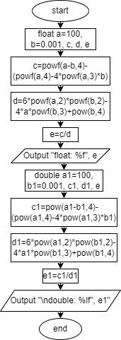

Рисунок 1: Блок-схема до програми №1

* Планований час на реалізацію: 1 год.

Програма №2 VNS Lab 1 - Task 2

* 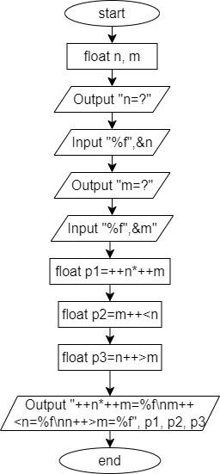

Рисунок 2: Блок-схема до програми №2

* Планований час на реалізацію: 30 хв.

Програма №3 Algotester Lab 1

* 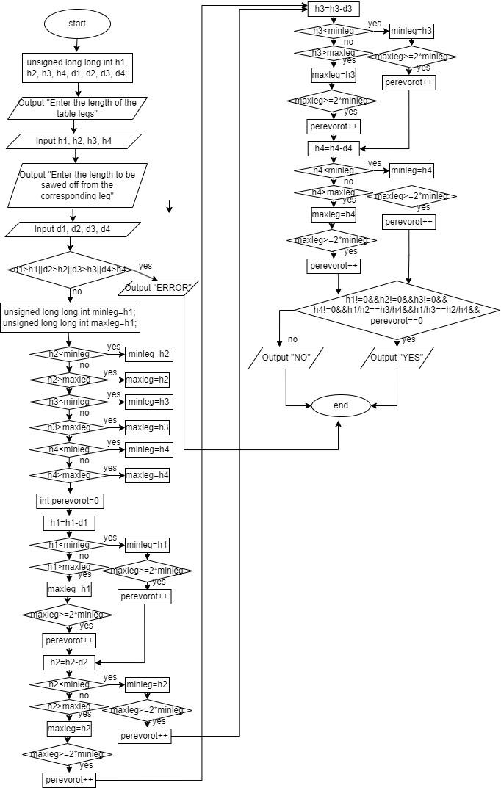

Рисунок 3: Блок-схема до програми №3

* Планований час на реалізацію: 2 год.

Програма №4 Class Practice Work

* 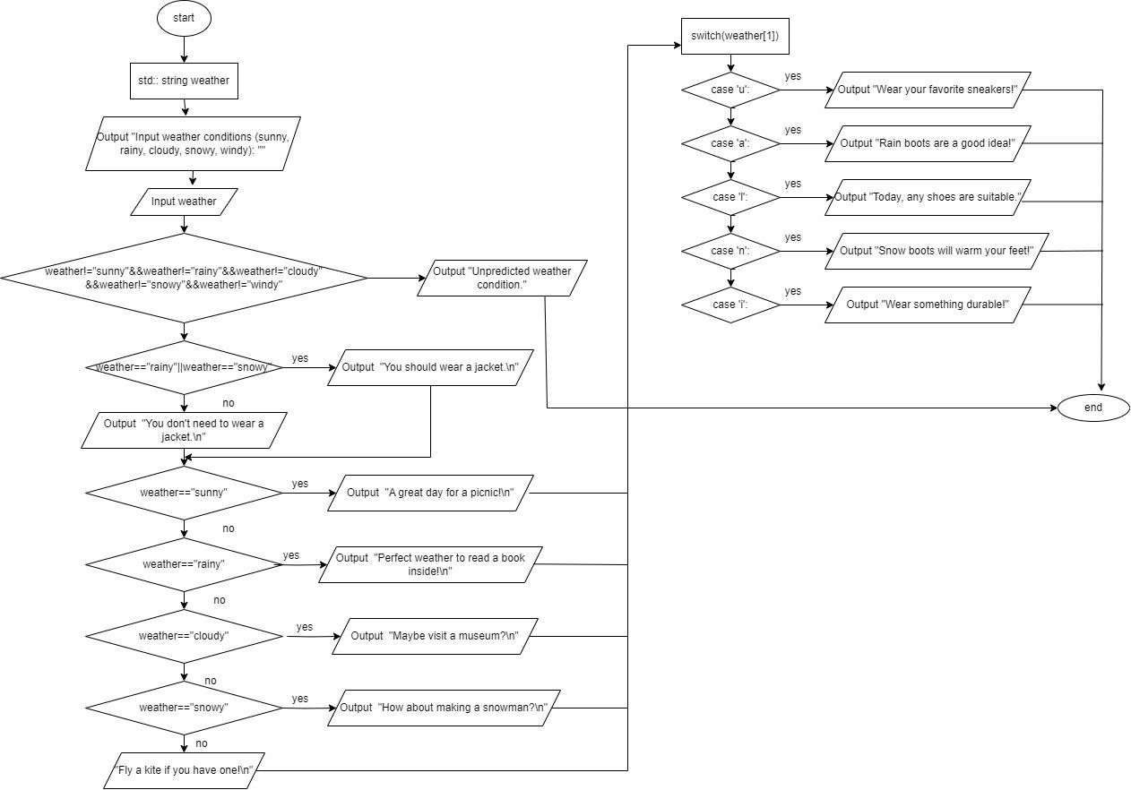

Рисунок 4: Блок-схема до програми №4

* Планований час на реалізацію: 1 год.

Програма №5 Self Practice Work

* 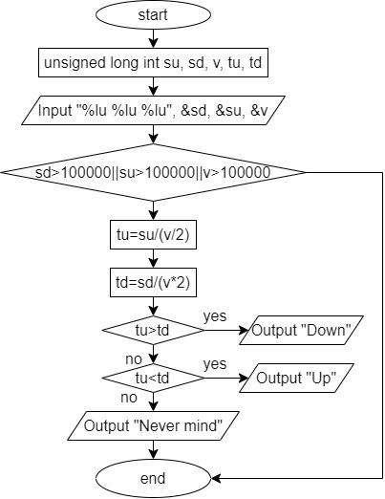

Рисунок 5: Блок-схема до програми №5

* Планований час на реалізацію: 1 год.
* 0

## **3. Конфігурація середовища до виконання завдань:**

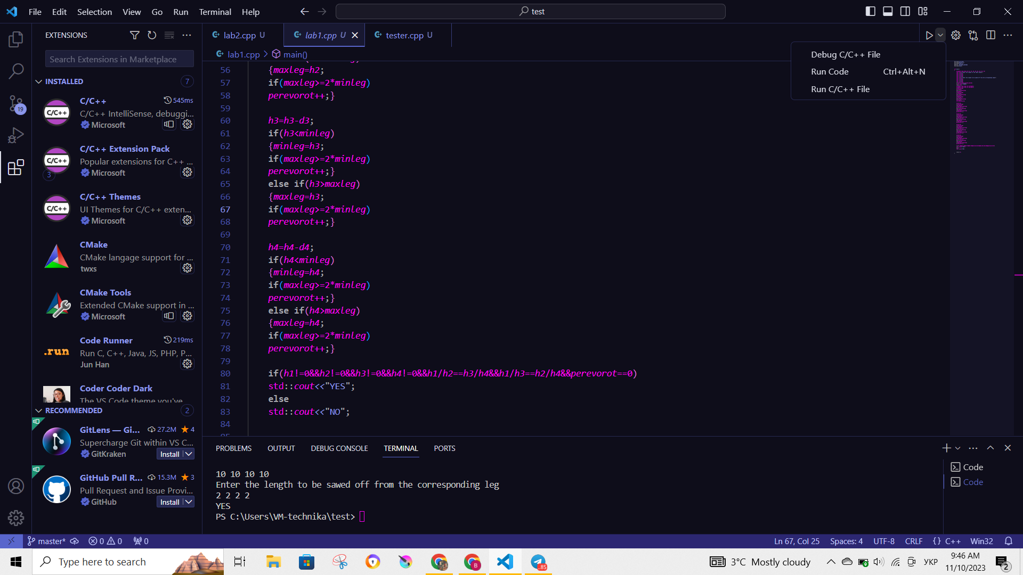

Рисунок 6: Встановлено розширення на Visual Studio Code

## **4. Код програм з посиланням на зовнішні ресурси:**

Завдання №1

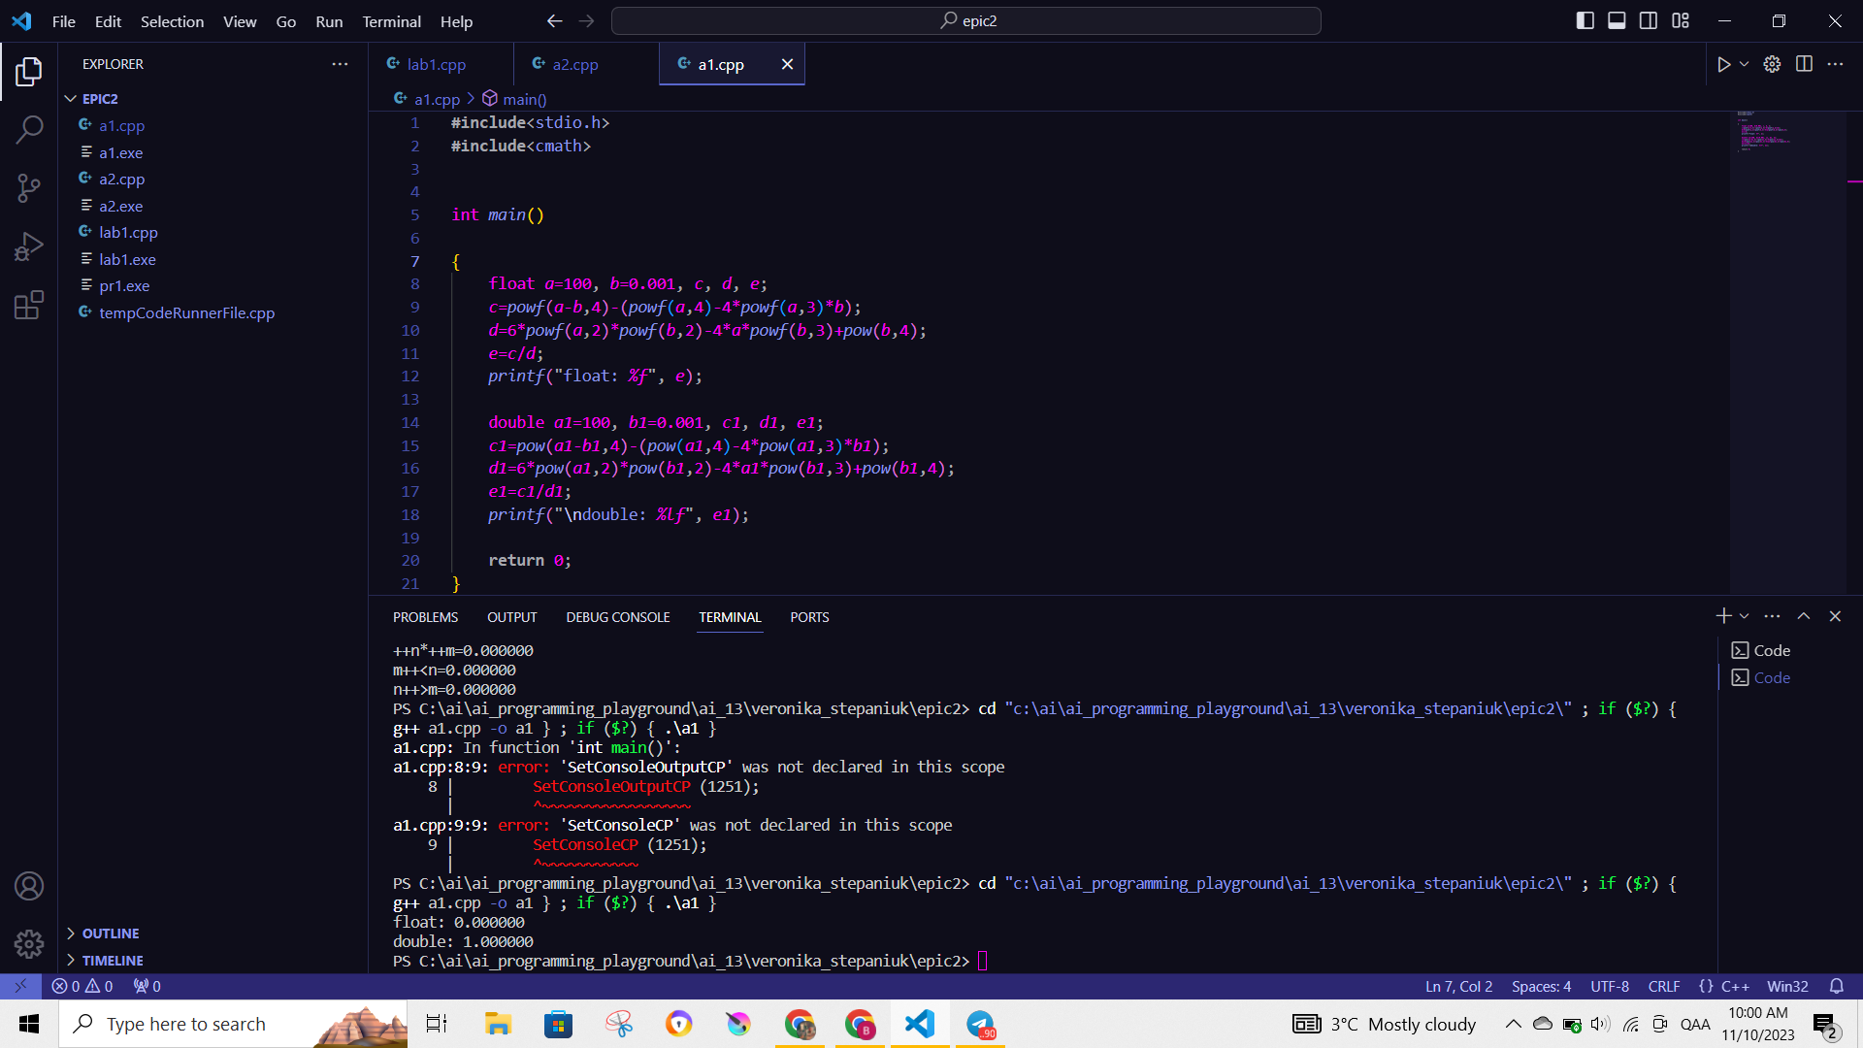

Рисунок 7: Код до програми №1

Завдання №2

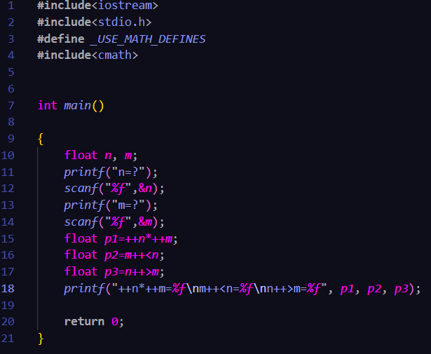

Рисунок 8: Код до програми №2

Завдання №3

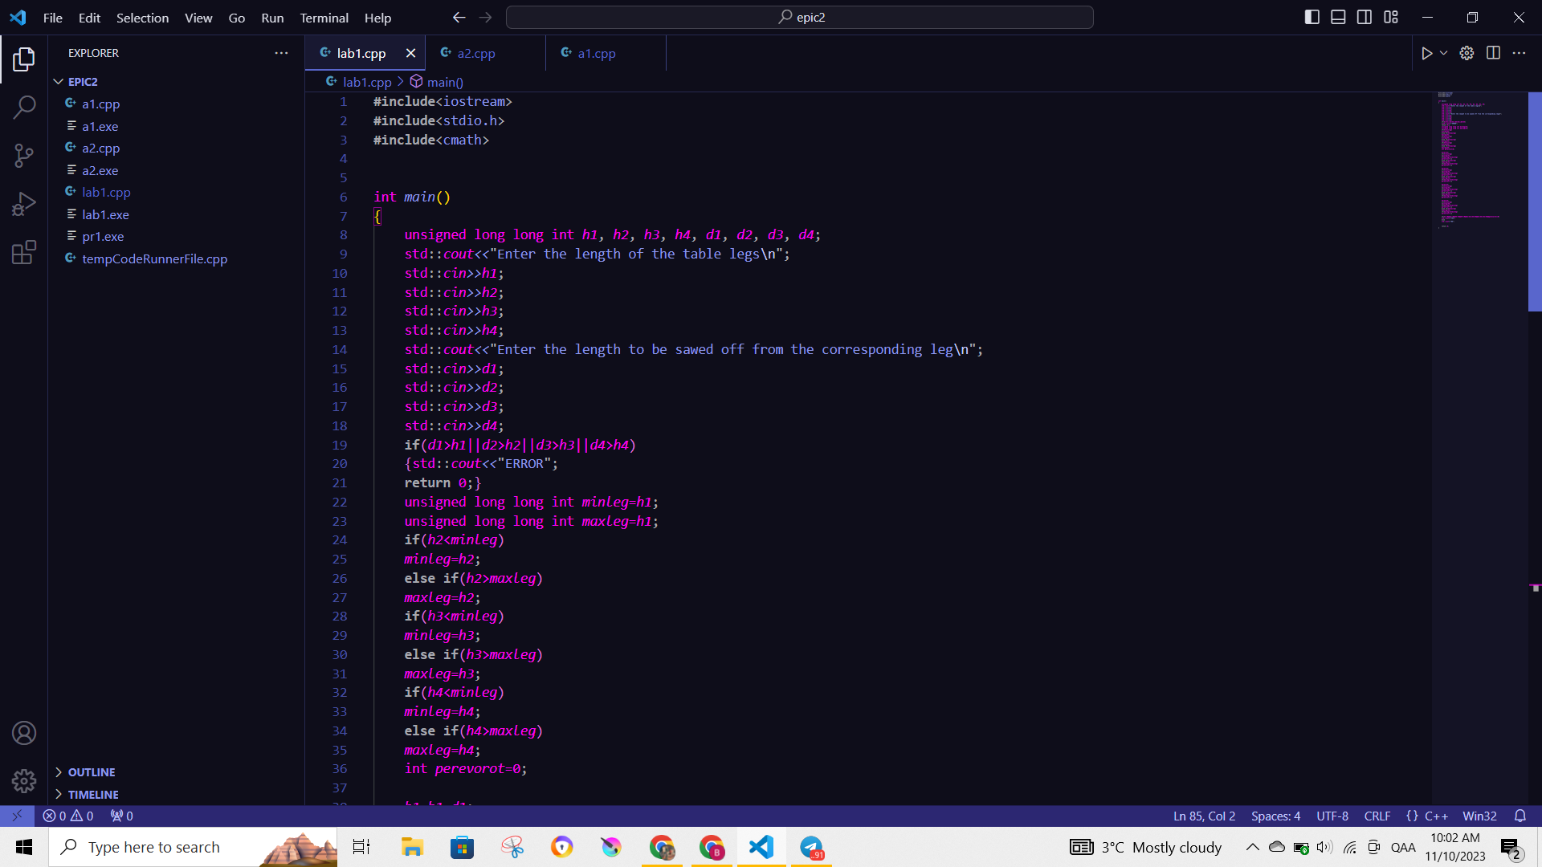

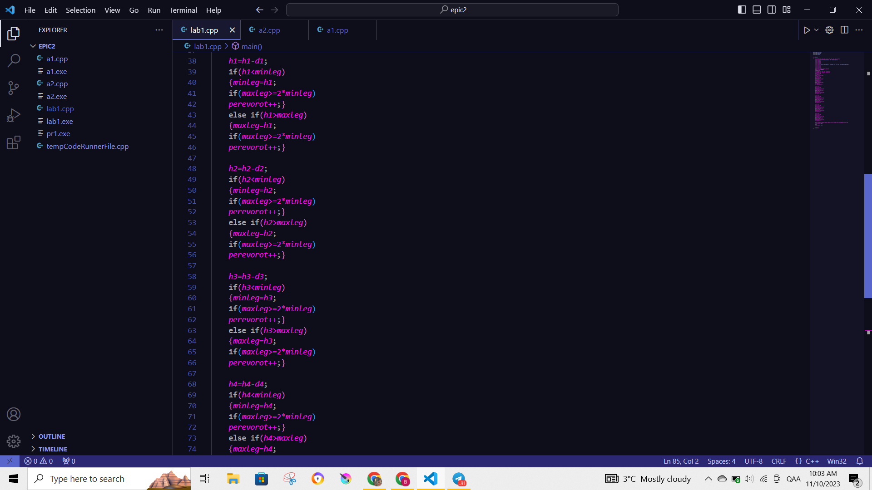

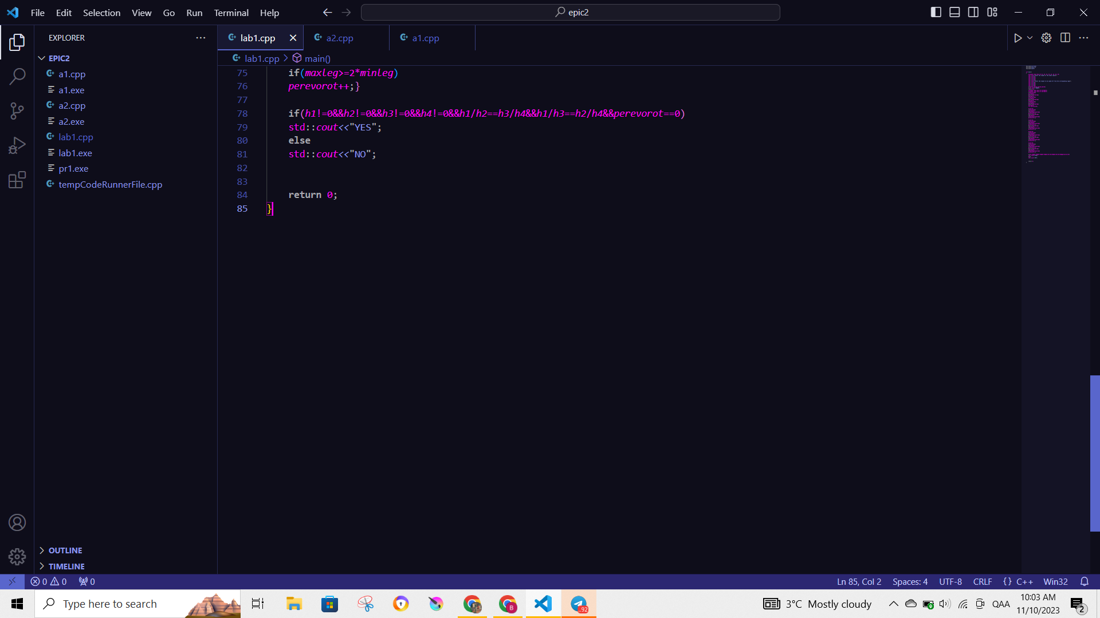

Рисунок 9: Код до програми №3

Завдання №4

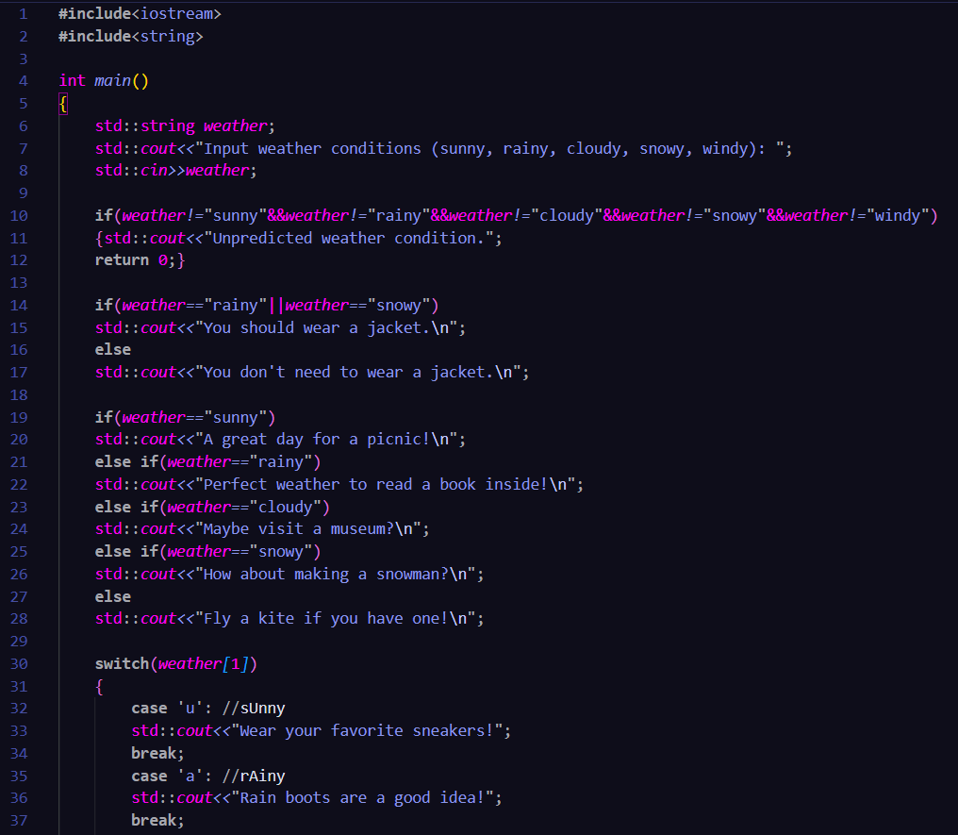

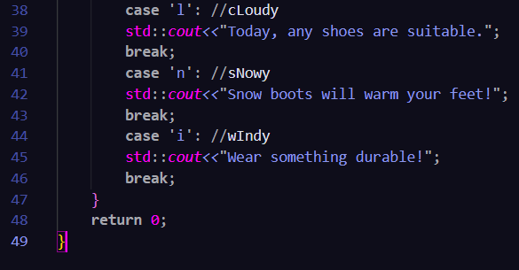

Рисунок 10: Код до програми №4

Завдання №5

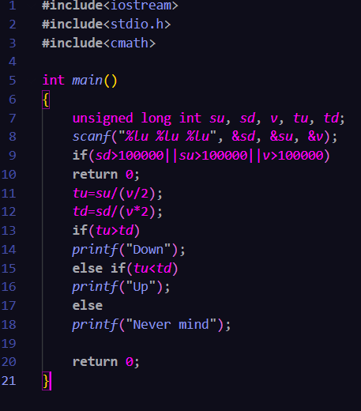

Рисунок 11: Код до програми №5

## **5. Результати виконання завдань, тестування та фактично затрачений час:**

Завдання №1

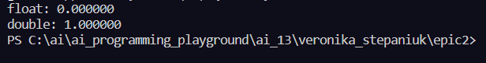

Рисунок 12: Програма №1 компілюється і працює успішно

Затрачений час: 30 хв.

Завдання №2

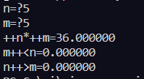

Рисунок 13: Програма №2 компілюється і працює успішно

Затрачений час: 30 хв.

Завдання №3

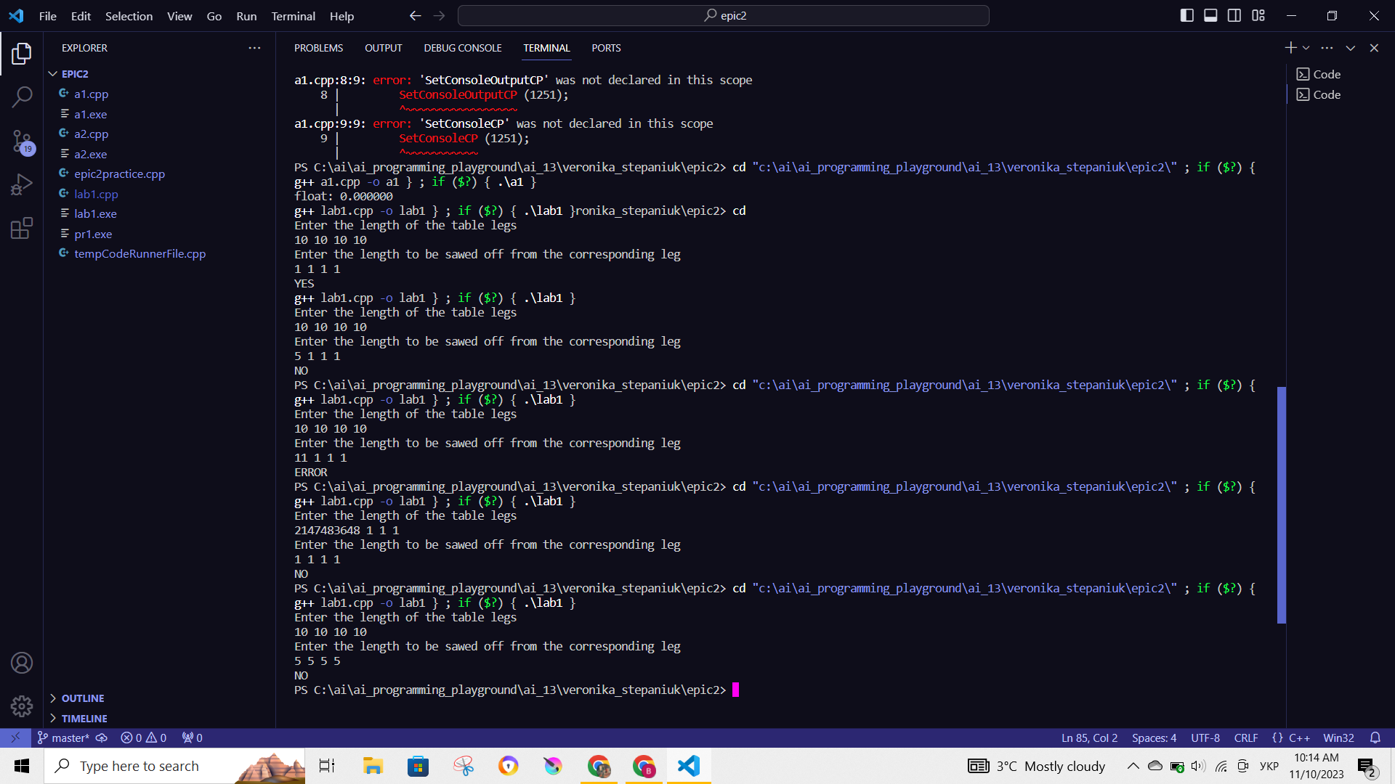

Рисунок 14: Програма №3 компілюється і працює успішно

Затрачений час: 2 год.

Завдання №4

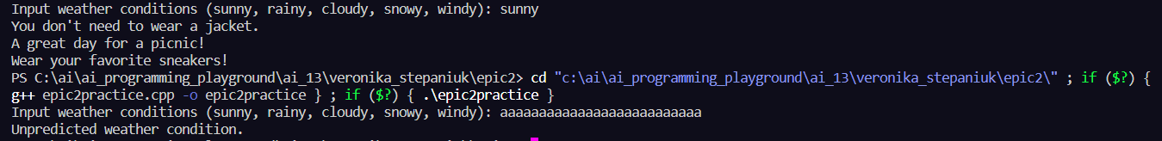

Рисунок 15: Програма №4 компілюється і працює успішно

Затрачений час: 1 год.

Завдання №5

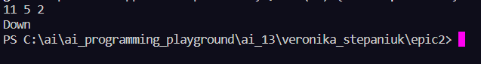

Рисунок 16: Програма №5 компілюється і працює успішно

Затрачений час: 50 хв.

# **Висновки:**

Опановано лінійні та розгалужені алгоритми, умовні оператори. Попрацювано із константами, змінними.